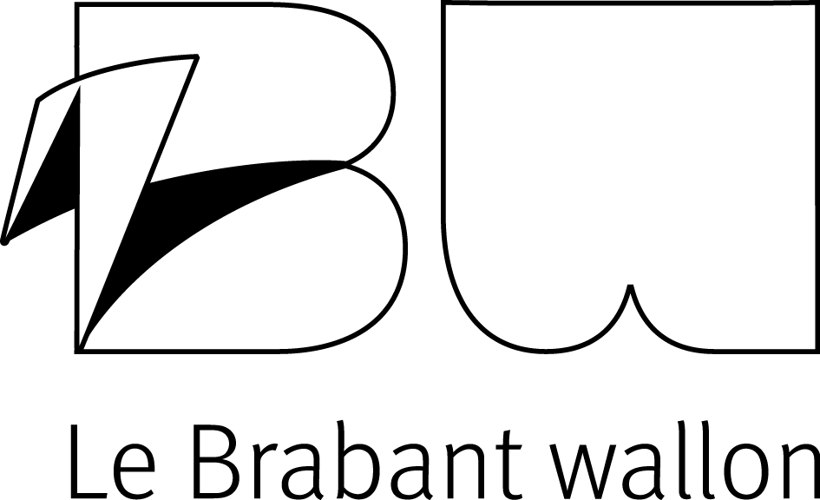

Subventionnement des aménagements de sécurisation des biens et des personnes dans les communes du Brabant wallon

FORMULAIRE DE DEMANDE

1. RESPONSABLE DU PROJET

Commune de :
Association de communes :
Forme juridique et numéro BCE :
Communes concernées :

Zone de police :
Si Zone de police pluricommunale, communes concernées :

Adresse :
Rue et numéro :
Code postal : ............................ Commune :
Téléphone :
Fax :
E-mail :
N° de compte en banque où la subvention pourra être versée :
BE
Nom du responsable du dossier au sein de la commune :

Téléphone :
E-mail:

2. PROJET
2.1. Dénomination du projet :

2.2 S’agit-il d’un projet supracommunal commun à plusieurs demandeurs éligibles ? OUI – NON
Si oui, quels sont vos partenaires ?
………………………..

2.3. Description et motivation des travaux projetés ou du matériel à acquérir – joindre :
- la localisation du projet (périmètre concerné et rue(s) concernée(s) - avec un plan de situation) ou la destination du matériel ou des équipements à acquérir,
- le cas échéant, les photos permettant de visualiser la situation actuelle,
- les plans ou schémas reprenant clairement les travaux projetés ou la description et la motivation du matériel à acquérir.
(une page peut éventuellement être jointe si l’espace ci-après est insuffisant pour la description)

2.4. Planning de réalisation du projet :

2.5. Si le demandeur introduit plusieurs dossiers, ordre de priorité :
1ère priorité :
2ème priorité :
3ème priorité :

3. ASPECTS FINANCIERS

3.1. Budget prévisionnel pour les travaux (joindre une page si nécessaire) et/ou devis pour le matériel ou les équipements à acquérir (joindre la copie des devis) :

3.2. Pour ce même projet, bénéficiez-vous déjà d’une subvention ou avez-vous introduit une demande de subvention auprès d’un autre pouvoir subsidiant ? Si oui, lequel et pour quel montant :

Rappel des annexes à joindre :
- la localisation du projet avec un plan de situation des travaux envisagés
- les photos permettant de visualiser la situation actuelle
- les plans ou schémas reprenant clairement les travaux projetés
- la copie des devis pour le matériel ou les équipements à acquérir
- la délibération du Conseil ou du Collège communal, selon leurs compétences, approuvant ces travaux et/ou acquisitions
- la copie des promesses éventuelles de subventions

Date :

Nom et signature du (de la)  Directeur(trice) général(e) | Nom et signature du (de la)  Bourgmestre

Ce formulaire, complété et signé par les personnes habilitées à représenter le demandeur, est à renvoyer avant le 30 avril à l’adresse suivante :

Brabant wallon
Direction d’administration du budget et des ressources matérielles
Service du budget
Parc des Collines – Bâtiment Archimède
Place du Brabant wallon, 1
1300 WAVRE

ou par courriel à l’adresse suivante : commune@brabantwallon.be

